Конспект открытого урока по русскому языку

3 класс

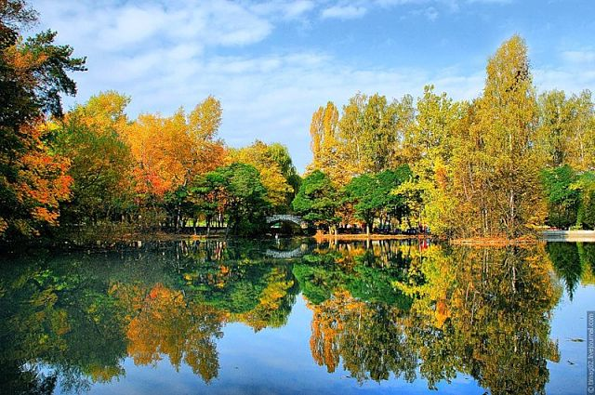

Подготовила: Золоева М Т
учитель начальных классов
МКОУ СОШ№2 г Дигоры

2015г

Тема. Главные и второстепенные члены предложения.

Цель урока: создать условия для формирования умений находить и выделять главные и второстепенные члены предложения.

Задачи урока:
-образовательные: учить находить главные и второстепенные члены предложения, пользуясь алгоритмом;
-развивающие: развивать наблюдательность, произвольное внимание, используя приёмы анализа, синтеза при рассмотрении языкового материала;
- воспитательные: воспитывать умение работать в паре; умение вести диалог: ученик-ученик, ученик-учитель, способствовать формированию адекватной самооценки.
Метапредметные результаты, формируемые на уроке
Регулятивные: умение организовывать свои действия (ставить перед собой цель, удерживать учебную задачу, действовать по плану, оценивать результат).
Познавательные: выделение и обработка необходимой информации из текста, умение ориентироваться в своей системе знаний: отличать новое от уже известного.
Коммуникативные: умение оформлять свои мысли в устной форме, умение слушать собеседника, работать в паре
Ход урока
- Организационный момент.
Веселый прозвенел звонок
Мы начинаем наш урок!
Я улыбнулась вам, вы улыбнитесь друг другу. К хорошо. Что мы сегодня все вместе. Надеюсь, что мы проведем этот урок с пользой для всех нас.
- Ребята, продолжить наш урок я хотела бы пословицей:
"Каждый день жизни прибавляет частицу мудрости".
-Как вы ее понимаете?
- Вы знаете, что наши знания – это богатство, которое мы складываем в сундучок, а когда нужно, достаем и используем. Сегодня на уроке нам понадобится этот сундучок.
2. Словарная работа
«Утром мы во двор идем
Листья сыплются дождем.
Под ногами шелестят
И летят, летят, летят…»
О каком времени года пишет Е.Трутнева в этом стихотворении?
-А что обозначает слово «осень»?
А какие ассоциации возникают у вас когда вы слышите слово «осень»?
(Дождь, желтые листья, спелые плоды, ветер…)

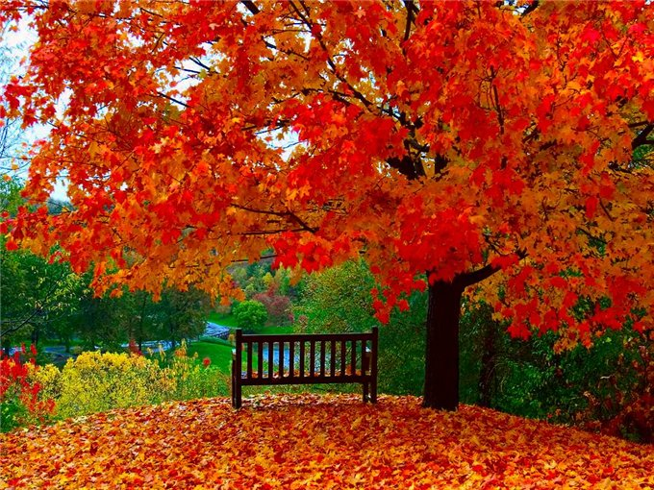

На доске написаны слова:
М…рковь, …г…род, ябл…ко, ур…жай, ов…щи.
Как можно назвать написанные на доске слова? (Словарные слова)
- Я предлагаю вам поработать со своим соседом по парте. Запишите слова в тетради, проверьте правильность написания слов друг у друга.
3. Основной этап урока. Мотивация.
Осень любили многие поэты, писатели, композиторы и художники, которые посвятили этому волшебному времени года стихи, музыку и художественные полотна.
Есть две осени. Одна — радостная, пышно убранная, богатая урожаем, и другая, невидная собой, в лоскутьях опадающей листвы, грустная, с тихим плачем мелкого дождя, словом, та Золушка, которую зовут у нас в России поздней осенью.
И к каждой осени у нас особая любовь.
Александр Сергеевич Пушкин любил осень в самом ее разгаре, когда роняет лес багряный свой убор. Ему приятны были редкие лучи солнца и первые морозы.
Унылая пора! Очей очарованье!
Приятна мне твоя прощальная краса —
Люблю я пышное природы увяданье,
В багрец и в золото одетые леса,
А почему осень называют «золотой»?
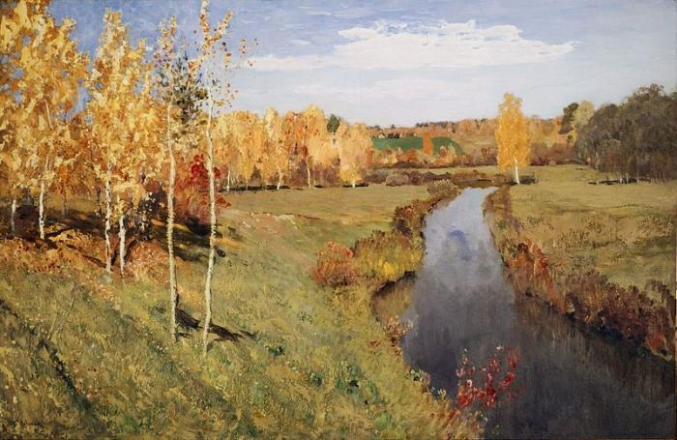
Кто из вас знает, как называется эта картина? Кто ее автор?
Как Пушкин в литературе был признанным певцом русской осени, так и Исаак Левитан в живописи не уставал славить это удивительное время года. Сотни полотен запечатлели самые разные уголки родной художнику земли, навсегда сохранив для глаз потомков чудные пейзажи. Осень предстаёт в них такой своеобразной и такой узнаваемой! Яркий праздник бабьего лета, дождливая хандра первых непогод и заунывная слякоть в преддверии зимы - всё дорого и близко виртуозу кисти и красок, во всякой погоде находит он свою радость и прелесть, «очей очарованье».
- Давайте устно составим несколько красивых предложений по этой картине.
На доске предложения:
Уж небо осенью дышало.
Что же ты, соловушка, песен не поешь?
Любите родную природу.
Падают на землю желтые листочки.
-Что мы прочитали?
- Какие бывают предложения по интонации? (Восклицательные и невосклицательные)
- А по цели высказывания? ( Повествовательные, вопросительные и побудительные)
-Обратите внимание на наши предложения, определите их интонацию и цель.

4 Списывание с доски (Один ученик пишет на доске).
Наступила золотая осень. Часто льют осенние дожди. Ласточки и соловьи улетели на юг. Все готовятся к холодной зиме.
- Провести синтаксический разбор предложений. Найти грамматическую основу и второстепенные члены предложения.

5 Физминутка
Мы устали чуточку,
Отдохнём минуточку.
Поворот, наклон, прыжок,
Улыбнись, давай, дружок.
Ещё попрыгай: раз, 2, 3!
На соседа посмотри,
Руки вверх и тут же вниз
И за парту вновь садись.

6. Работа с деформированным текстом
Из слов каждой строчки составить предложения
- в, Березы, уборе, стоят, золотом.
- солнце, за, Низкое, скрылось, деревьями.
Со словом «желтый» составить предложение по схеме
(когда?) (с чего?) (что делают?)(какие?)(что?)
Осенью с деревьев падают желтые листья.
Найдите главные и второстепенные члены предложения.

7.Работа с учебником
Стр. 108, упр 5
8. Игра «Веришь – не веришь»
«Погадаем на ромашке». Верите ли вы, что…
- Второстепенные члены не входят в основу предложения?
- Предложение может быть без второстепенных членов?
- Второстепенные члены не зависят от главных и других членов предложения?
- Подлежащее всегда выражено существительным?
- Сказуемое всегда выражено глаголом?
- Подлежащее и сказуемое составляют основу предложения?
- В предложении всегда есть подлежащее?

9.Итог урока. Рефлексия.
- Вспомним пословицу «Каждый день жизни прибавляет нам частичку мудрости»
-Кто может сказать, почему после этого урока сундучок знаний стал тяжелее?

- Оцените свою работу на уроке. Нарисуйте красный флажок, если умеете находить в предложении главные и второстепенные члены предложения и можете помочь другим.
- Нарисуйте синий флажок, если вы считаете, что научились находить главные и второстепенные члены предложения, но иногда вам нужна помощь.
- Нарисуйте жёлтый флажок, если считаете, что вам на уроке было очень трудно.

Домашнее задание. Написать сочинение – миниатюру «Осень» из 5-7 предложений. Найти и подчеркнуть главные и второстепенные члены предложения.

